Gerenciamento de Custos

# Introdução

In today's difficult and challenging business environment, it is vital that the management of projects results in:

• identifying risks

• maximizing cost savings

• minimizing time delays, and

• improving economic return.

These results can only be achieved through:

• effective management of people

• tough but fair project objectives

• efficient business techniques

• outstanding leadership skills.

Many projects have project cost as the top objective, and this requires the project to be completed at, or less than, the budgeted cost. Significant business skills are essential to meet this objective.

Fonte: Skills & Knowledge of Cost Engineering, 5th Edition, Revised, Chapter 18

# Classificação dos Custos

## Custos em projetos

O custo pode se entendido como o valor de uma atividade ou ativo, o qual é determinado pelo custo dos recursos básicos que são necessários para completar a atividade ou para produzir o ativo.

Esses recursos básicos são convertidos em elementos de custo e podem ser categorizados como materiais, equipamentos, serviços, mão de obra ou outros.

## Exemplo de custos

Carlos decide construir nova garagem para sua casa. Ele faz o projeto, adquire a licença para construção junto as autoridades competentes, compra os materiais e equipamentos e enfim inicia os serviços de construção e instalação.

## Categoria e Elementos de Custo

|  |  |
| --- | --- |
| Categoria | Elementos de Custo |
| Materiais | Tijolos, cimento, argamassa, piso cerâmico, tinta, telhas, cabos elétricos, lâmpadas e luminárias |
| Equipamentos | Portão eletrônico, Sistema de monitoramento com câmeras e alarme |
| Serviços e mão de obra | Projeto, aquisição de licença e materiais, mão de obra de construção e de instalação |
| Outros | Custo da licença, eletricidade, caminhonete, combustível |

## Classificação dos Custos

### Diretos ou Indiretos

#### Diretos

Diretamente associados ao projeto

##### Exemplo

###### Em um projeto industrial:

Projetos de engenharia Fundações de um prédio industrial Estruturas metálicas de um prédio industrial

Canteiro de obras e equipamentos locados para projeto

###### Em um projeto de um sistema com equipamentos e desenvolvimento de software:

Despesas de viagem e salários da equipe do projeto Serviço de terceiros contratados para o projeto Equipamentos e licenças de software

#### Indiretos (Overhead Costs)

Não podem ser associados a somente um projeto e portanto, devem ter o seu custo rateados entre os projetos

São também chamados de overhead costs

##### Exemplo

* SG&A
* Impostos
* Serviços de limpeza
* Treinamentos não associados com projeto
* Oficina geral de equipamentos
* Equipamentos próprios

### Fixos ou Variáveis

#### Fixos

Não variam com o volume de produção ou serviço

##### Exemplo

* Instalação de escritório
* Aluguel mensal
* Estrutura administrativo

#### Variáveis

Variam com o volume de produção ou serviço

##### Exemplo

* Materiais aplicados
* Locação de equipamentos
* Salários da equipe do projeto

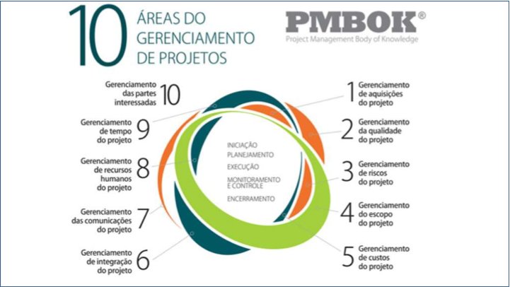

## Por que é tão difícil controlar custos?

* Definição do escopo insuficiente (ex. requisitos de performance ou limites de bateria mal definidos, engenharia pobre, condições adversas de projeto não identificadas, etc.)
* Planejamento preliminar do projeto que não reflete o trabalho a ser feito
* Erros na estimativa de custos (ex. falta de tempo para preparar a estimativa, falta de experiência de quem estima, etc.)
* Riscos não são identificados e controlados
* Em caso de conflitos, o gerente do projeto foca nas entregas e não controla os custos
* Sistema de gestão de mudanças não implantado
* Interferência política e das demais partes interessadas
* Etc. etc. etc.

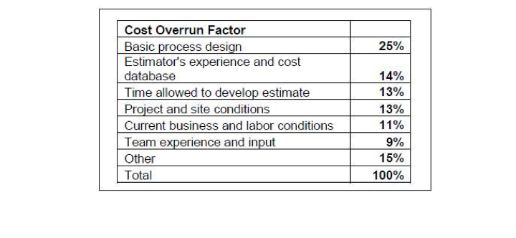

Fonte: CSC.12, Cost Management, AACE International

## Gerenciamento dos custos do projeto

De acordo com o PMBOK, O Gerenciamento dos custos do projeto inclui os processos envolvidos em planejamento, estimativas, orçamentos, financiamentos, gerenciamento e controle dos custos, afim de que o projeto possa ser concluído dentro do orçamento aprovado.

Fonte: Guia PMBOK, 5o Edição

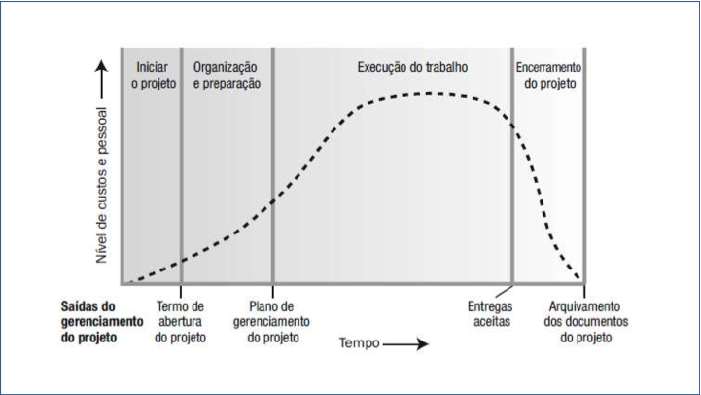

Fonte: Níveis típicos de custo e pessoal em toda a estrutura genérica do ciclo de vida de um projeto, Guia PMBOK 5o Edição

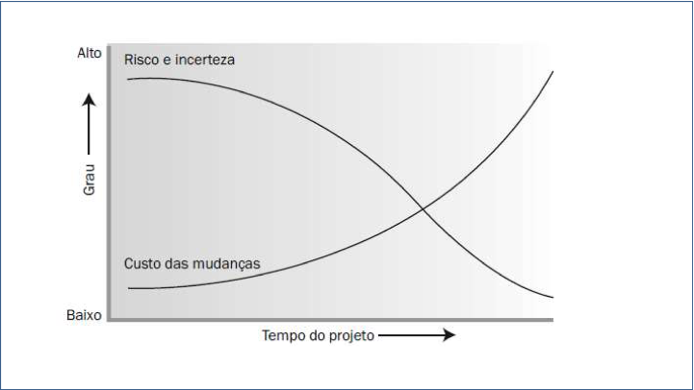

Fonte: Impacto da variável com base no tempo decorrido do projeto, Guia PMBOK 5o Edição



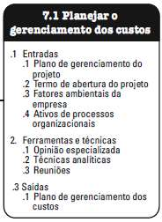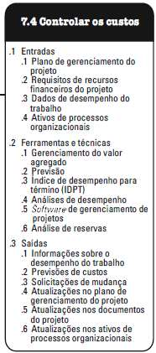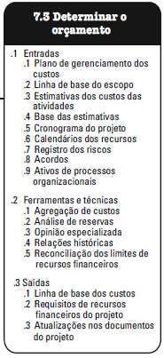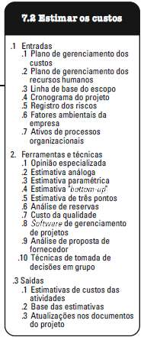

Fonte: Visão geral do gerenciamento dos custos do projeto, Guia PMBOK 5o Edição

# Planejar o Gerenciamento dos Custos

Processo de estabelecer as políticas, procedimentos e a documentação para o planejamento, gestão, despesas e controle dos custos

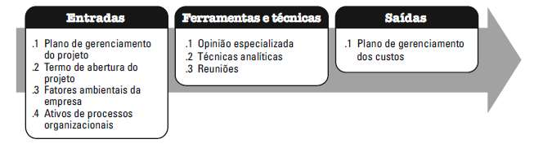

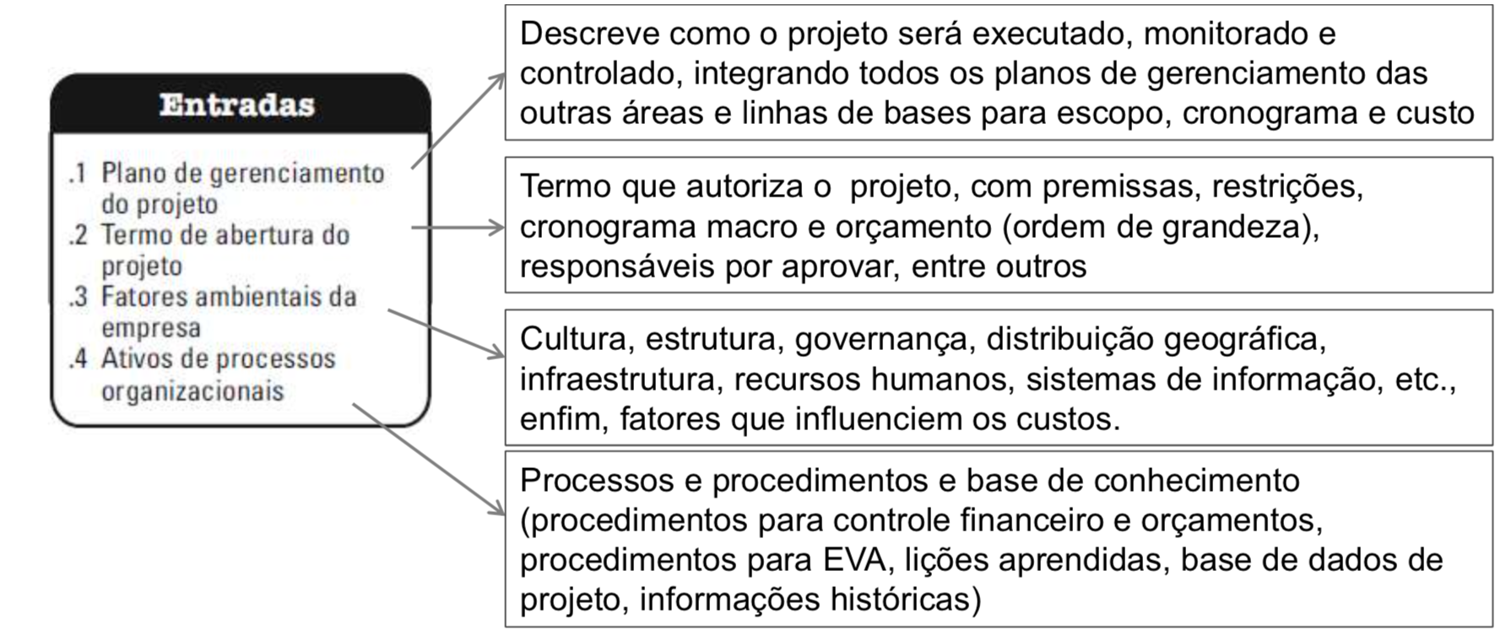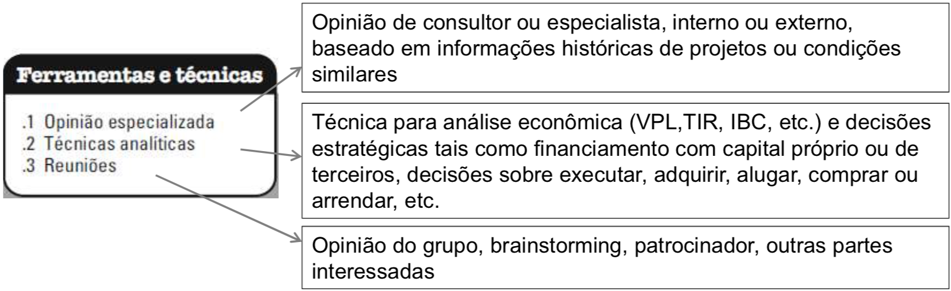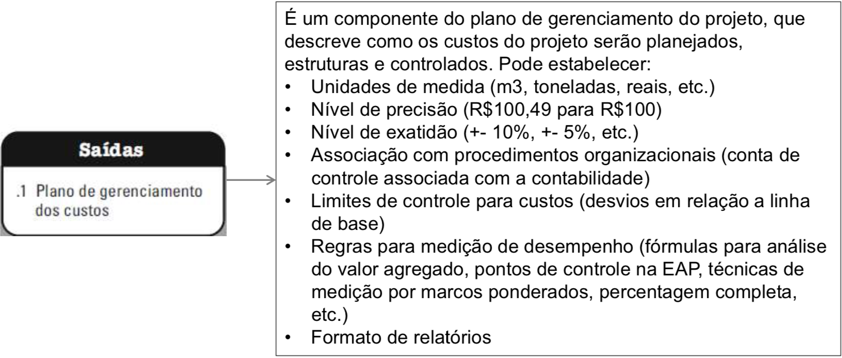

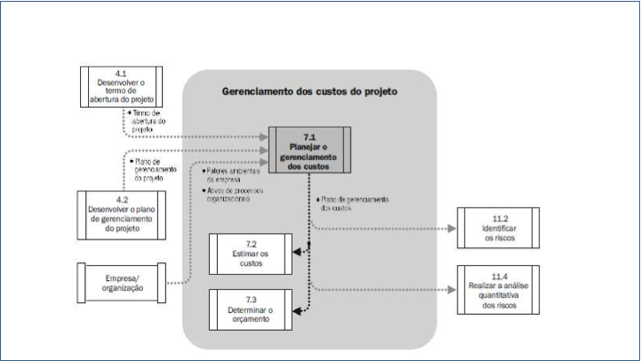

## Estimativa de Custos e Orçamento

### O que é estimado?

Todo o trabalho a ser desenvolvido para o projeto, ou seja, todo o custo direto e indireto, com base no plano de gerenciamento de custos, EAP, cronograma, registro de risco, plano de gerenciamento dos recursos humanos, fatores ambientais da empresa e ativos de processos organizacionais.

### Estimar os custos

Processo de desenvolvimento de uma estimativa de custos dos recursos monetários para terminar as atividades do projeto

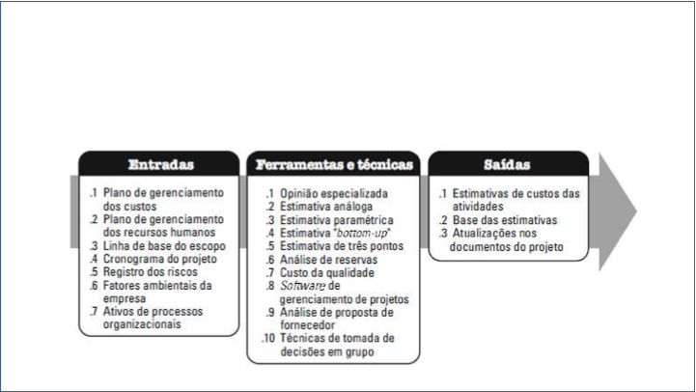

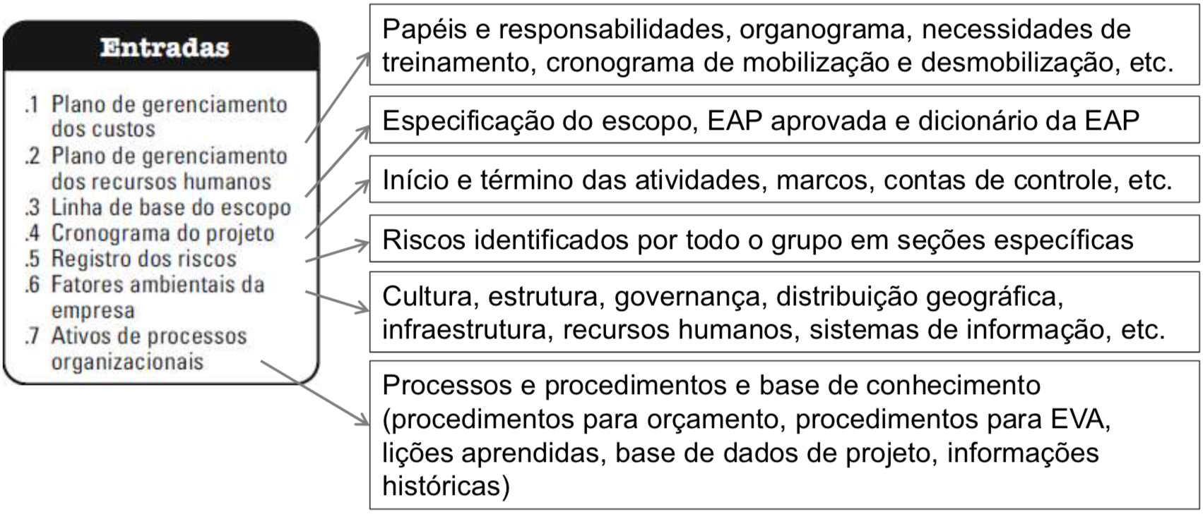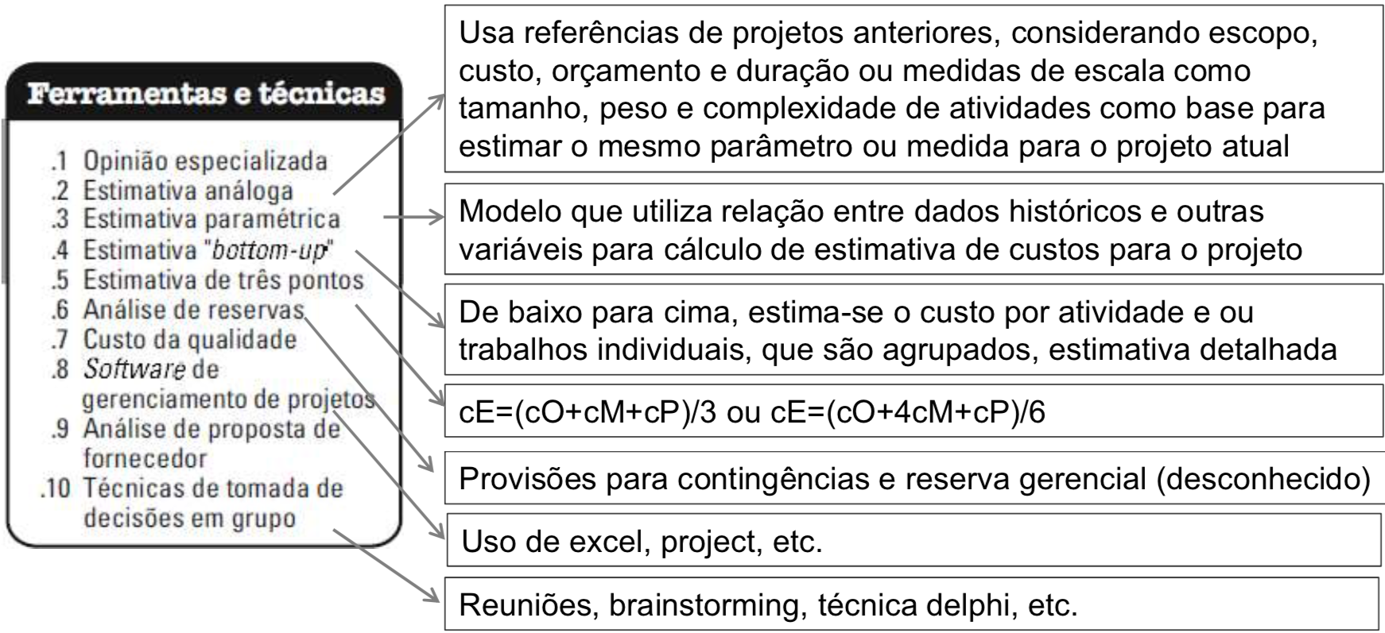

#### Exemplos de estimativa paramétrica

Estimativa por unidades de produto final:

* Custos para construção de uma usina hidrelétrica e a capacidade da planta em MW
* Custos para a construção de hospital e número de leitos de hospital
* Estimativa por dimensões físicas: estimativa baseada em m2, m3, toneladas, etc.
* Custo/volume (m3) de reservatório de água
* Custo/área (m2) construída de prédio
* Custo/peso (Kg) de equipamentos

Estimativa por fator de capacidade:

Quando são aplicados fatores de ajuste de acordo com a "regra de seis décimos" ou exponencial mais apropriado. A regra é responsável pela economia de escala, correlacionando a variação de custo com os principais critérios (Capacidade, tamanho, etc.) da seguinte forma:

$\frac{{Custo}_{2}}{{Custo}_{1}}={\left(\frac{{Critério}_{2}}{{Critério}_{1}}\right)}^{x}$ x=Em geral, coeficiente entre 0,5 e 0,85

Estimativa por fator de equipamento:

Quando o custo pode ser estimado em função de um equipamento principal

• Alto forno

• Moagem

• Equipamentos para indústria de processos

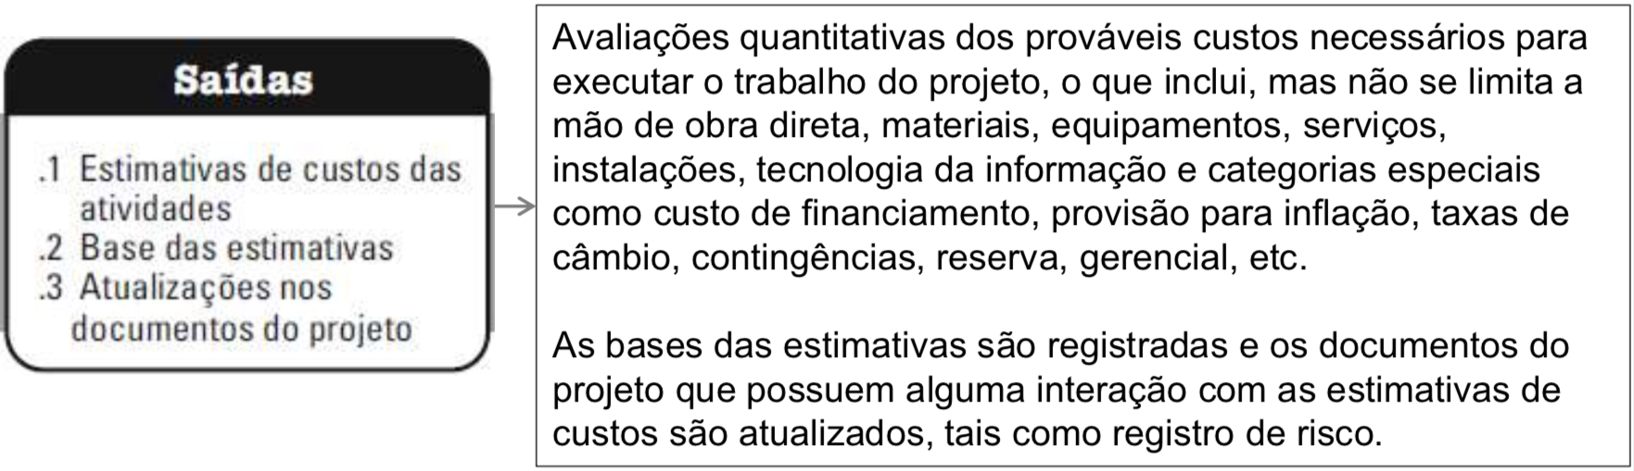

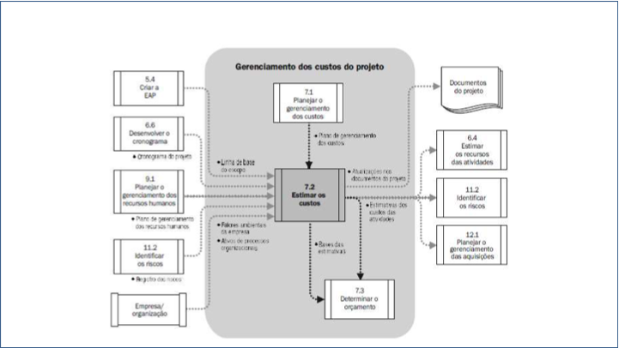

##### Classificação de estimativa de custo – AACE

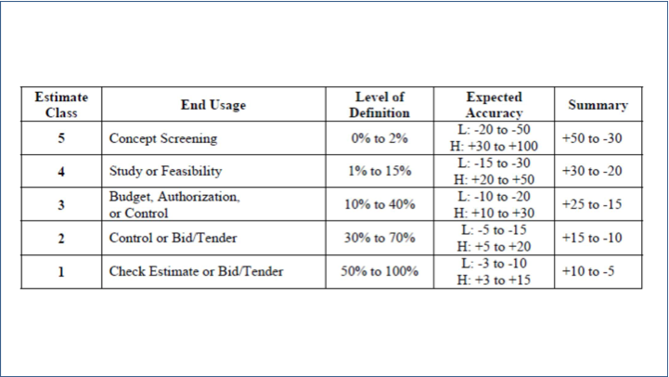

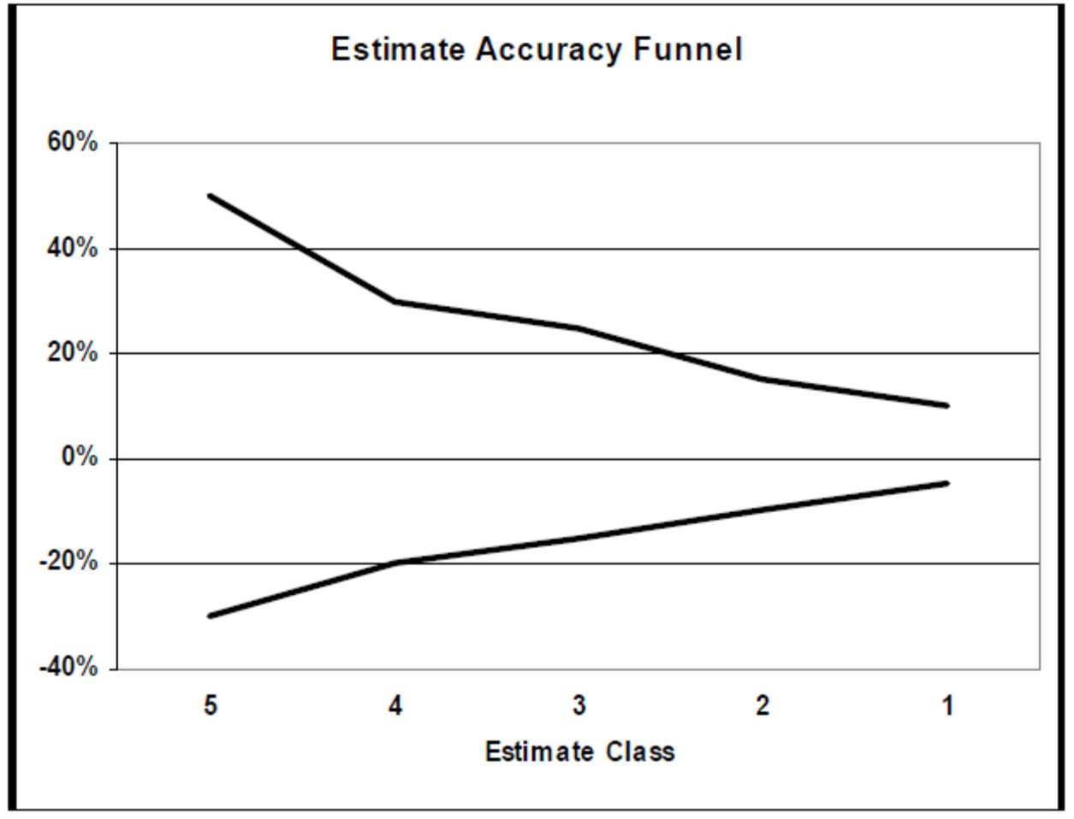

### Determinar o Orçamento

Processo de agregação dos custos estimados de atividades individuais ou pacotes de trabalho para estabelecer uma linha de base dos custos autorizados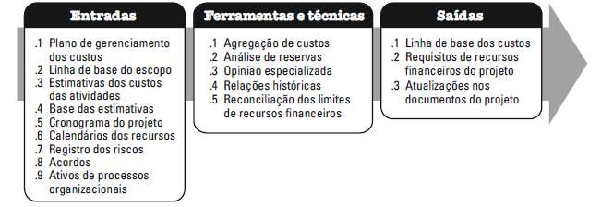

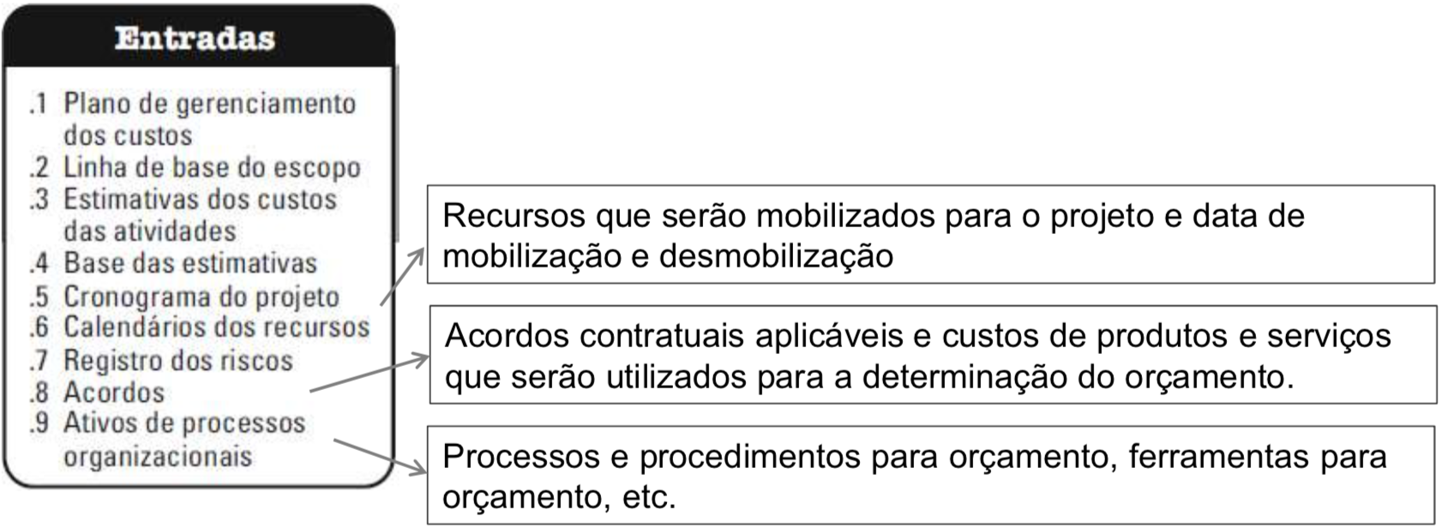

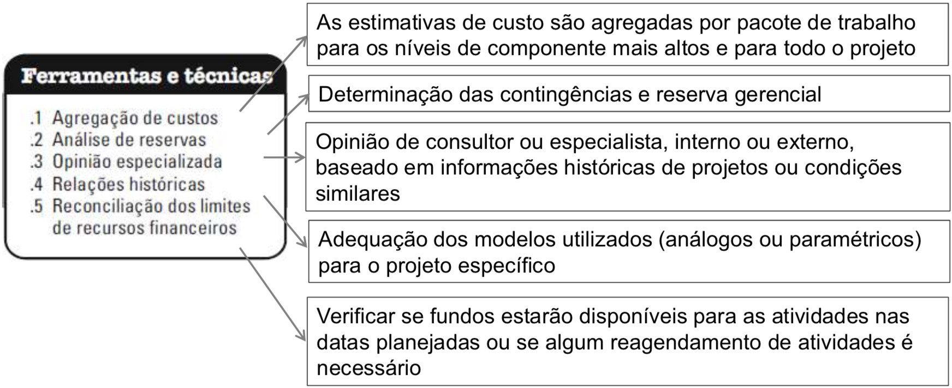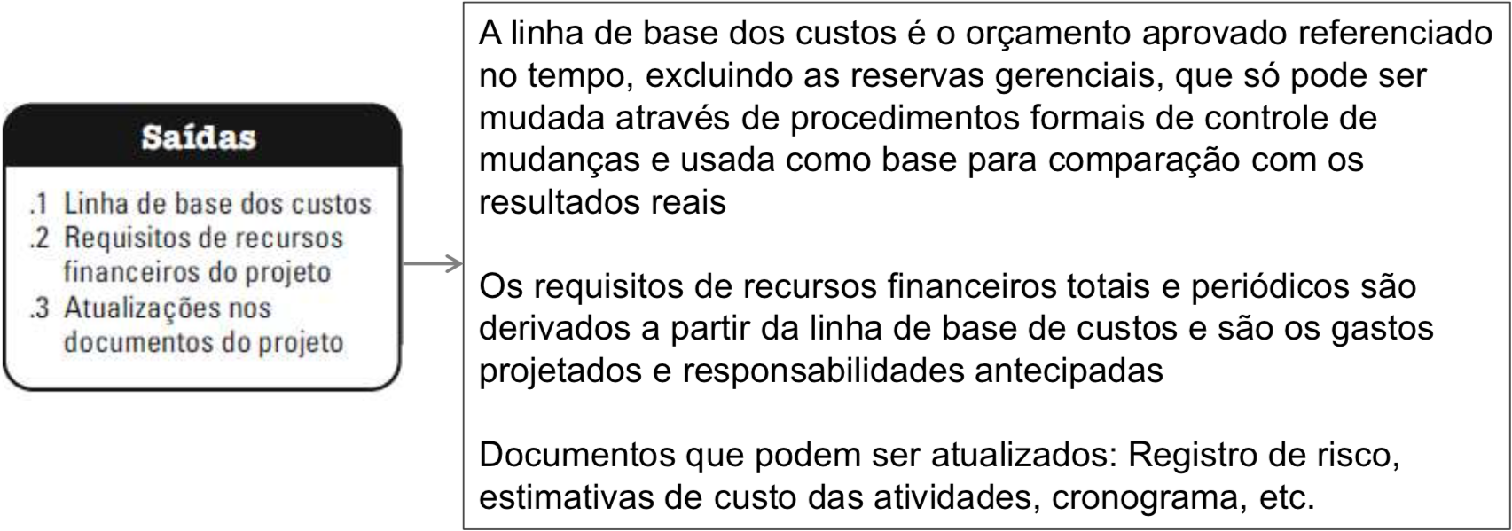

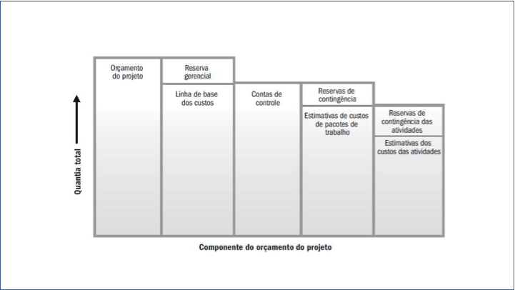

Incógnitas conhecidas

Incógnitas desconhecidas

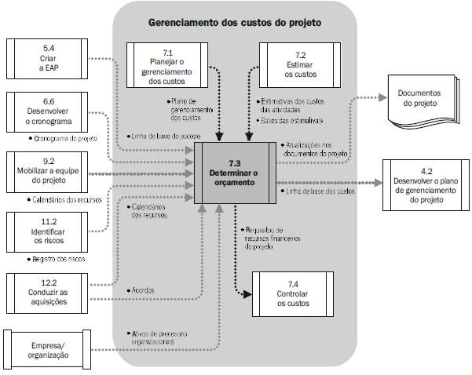

### Medindo o progresso

Podem ser utilizados até 6 métodos para se medir o progresso de uma tarefa:

1. Unidades completadas (m2, m3, metro linear, ton, etc.)
2. Início/Fim (0-100%, 50%-50%, 20%-80%)
3. Opinião do supervisor – usada em atividades mais simples, quando não se consegue realizar uma medição mais específica.

|  |  |  |
| --- | --- | --- |
| Tarefas | Progresso Incremental | Progresso Acumulado |
| Recebido e inspecionado | 15% | 15% |
| Posicionamento concluído | 20% | 35% |
| Alinhamento concluído | 15% | 50% |
| Internos instalados | 25% | 75% |
| Teste concluído | 15% | 90% |
| Aceito pelo cliente | 10% | 100% |

1. Marcos incrementais – para tarefas em sequência
2. Relação de custo – aplicado a tarefas com longa duração ou que sejam contínuas ao longo da vida do projeto e que tenham sido orçadas em valores monetários ou horas trabalhadas.
3. Unidades ponderadas ou equivalentes – aplicado a tarefas com longa duração e que sejam compostas de subtarefas, cada uma com diferentes unidades de medição. Aplica-se um critério de ponderação a cada uma das subtarefas baseando-se no nível requerido de esforço (horas trabalhadas), para se determinar qual o real progresso da tarefa.

### Controlar os custos

O controle de custos em projetos inclui:

* Influenciar os fatores que criam mudanças na linha de base de custos
* Assegurar que todas as solicitações de mudança sejam feitas de maneira oportuna
* Gerenciar as mudanças reais quando e conforme elas ocorrem
* Assegurar que os desembolsos de custos não excedam os recursos financeiros autorizados
* Monitorar o desempenho dos custos para isolar e entender as variações a partir da linha de base aprovada
* Monitorar o desempenho em relação aos recursos financeiros gastos
* Evitar que mudanças não aprovadas sejam incluídas no relato de custos ou do uso dos recursos
* Informar as partes interessadas apropriadas a respeito das mudanças aprovadas e custos associados
* Levar os excessos de custos não previstos para dentro dos limites aceitáveis

Processo de monitoramento do andamento do projeto para atualização no seu orçamento e gerenciamento das mudanças feitas na linha de base de custos

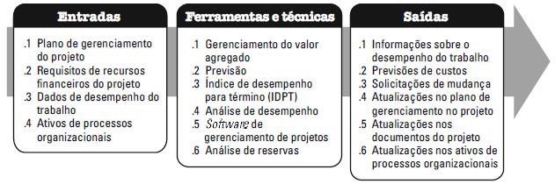

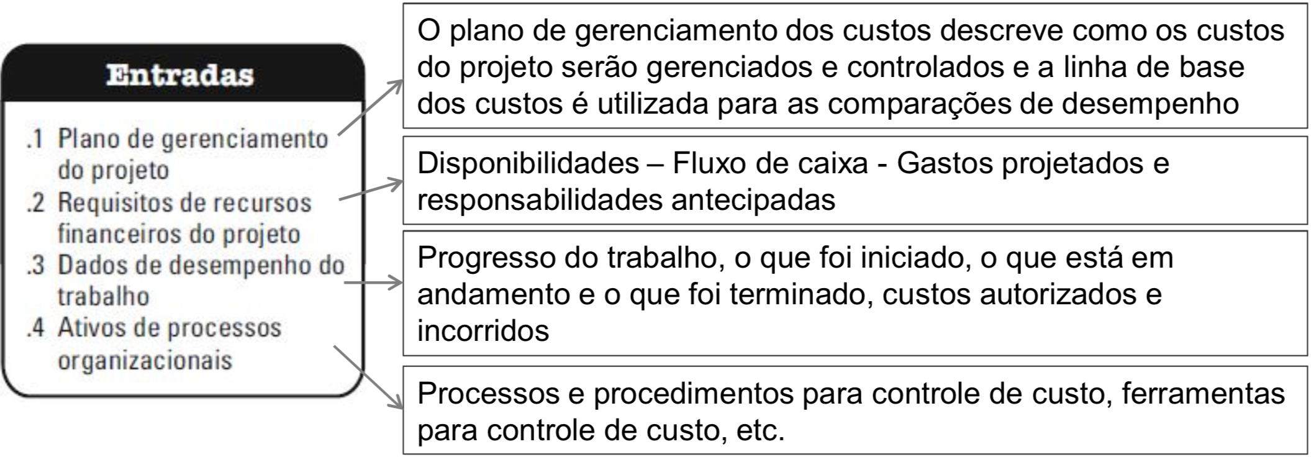

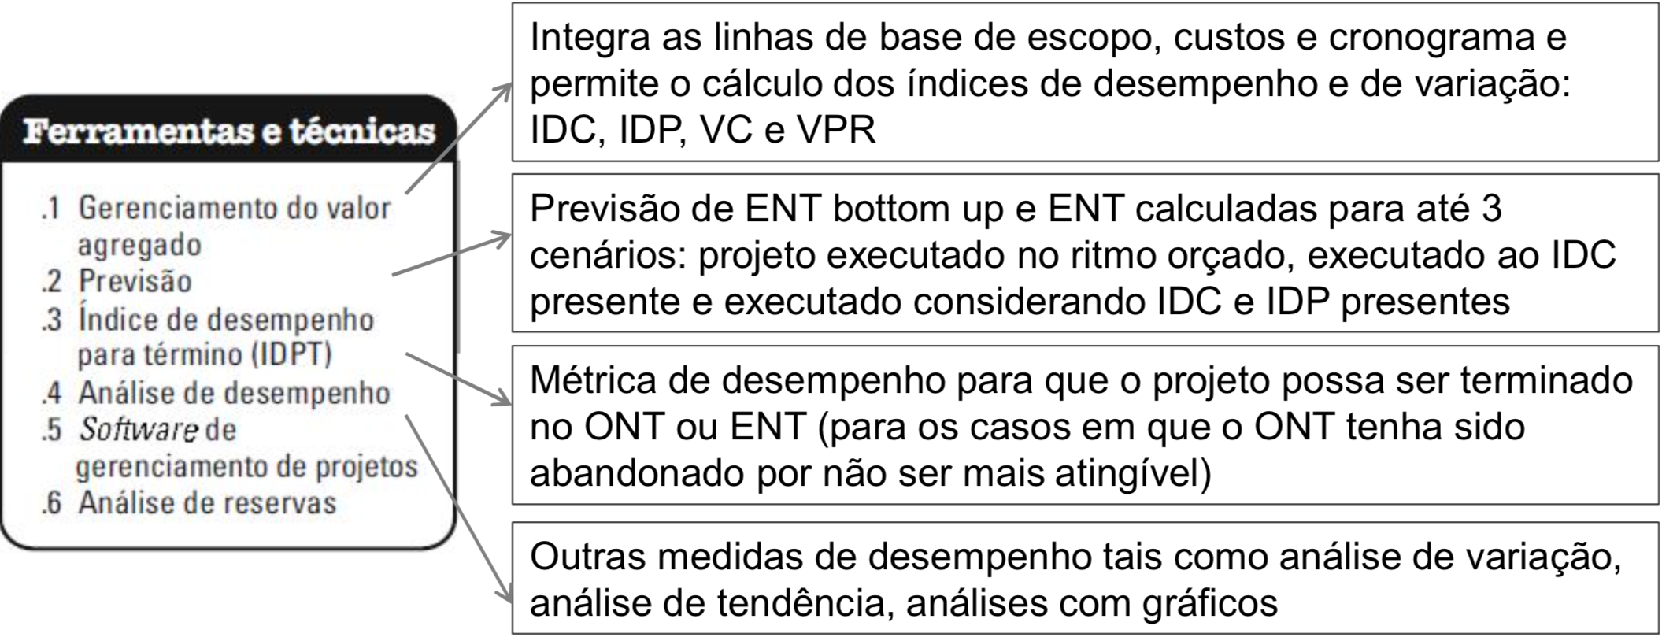

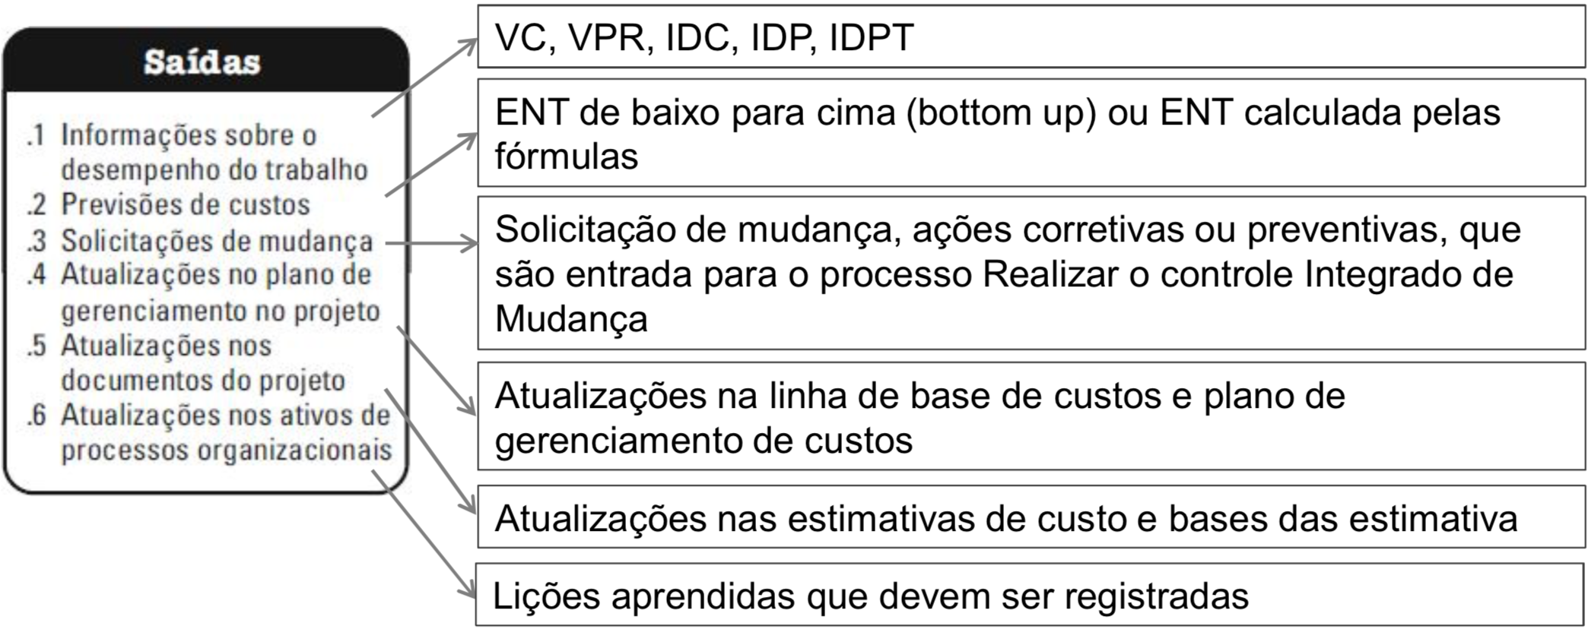 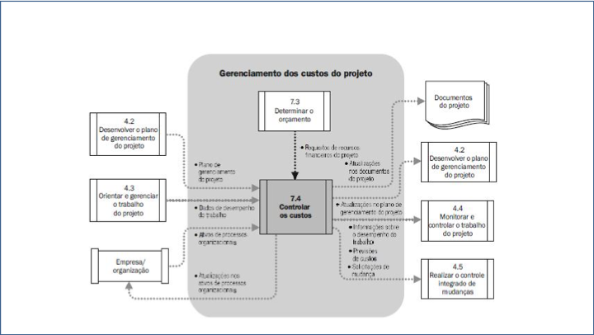

#### Método do valor agregado

Método que integra custo, prazo e escopo na análise, comparando o desempenho em relação a linha de base e indicando os potenciais desvios em custo e prazo.

Pode ser usado para prever os resultados.

##### Abreviaturas para Valor Agregado

|  |  |
| --- | --- |
| Abreviaturas | Português |
| VP | Valor planejado |
| VA | Valor agregado |
| CR | Custo real |
| VPR | Variação de prazos |
| VC | Variação de custos |
| ENT | Estimativa no término |
| ONT | Orçamento no término |
| VNT | Variação no término |
| EPT | Estimativa para terminar |
| IDP | Índice de desempenho de prazos |
| IDC | Índice de desempenho de custos |
| IDPT | Índice de desempenho para término |

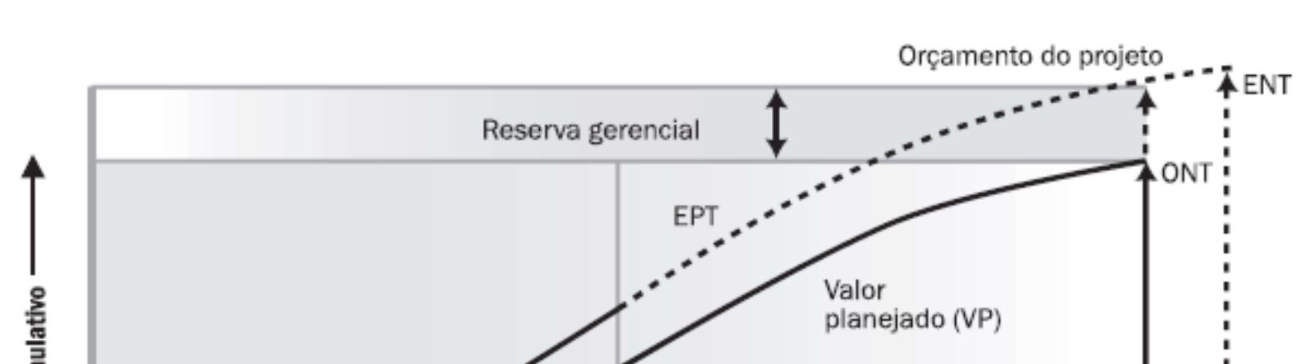 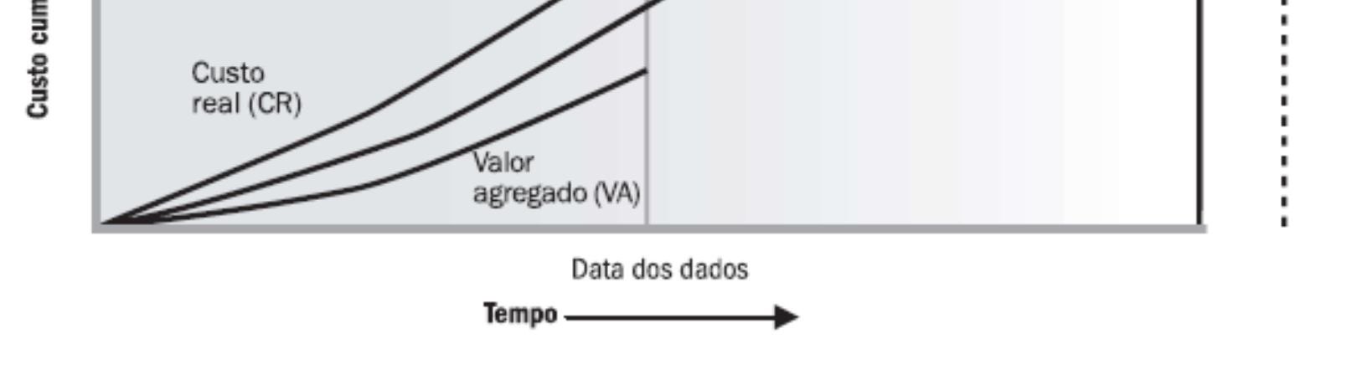

##### VP – Valor planejado

Também conhecido como PV ou BCWS $VP = Planejado* ONT (linha de base)$

O valor total planejado também é conhecido como ONT

##### VA – Valor agregado

A medida do trabalho executado expressa em termos do orçamento autorizado

Também conhecido como EV ou BCWP $VA = Realizado* ONT (linha de base)$

##### CR – Custo real

O custo realizado incorrido no trabalho executado de uma atividade, durante período específico

Também conhecido como AC ou ACWP $CR = custo incorrido$

##### VC – Variação de custos

Déficit ou excedente orçamentário em determinado momento

VC negativo - acima do planejado $VC = VA - CR$

VC positivo - abaixo do planejado

##### VPR – Variação de prazos

Quantidade de tempo em que o projeto está atrasado ou adiantado

VPR negativo - atraso no cronograma $VPR = VA - VP$

VPR positivo - adiantado no cronograma

##### IDC – Índice de desempenho de custos

IDC >1

custo menor do que o valor agregado

IDC <1

custo maior do que o valor agregado

taxa de conversão do valor real consumido em valor agregado $IDC = VA / CR$

##### IDP – Índice de desempenho de prazo

IDP >1

progresso maior do que o planejado

IDP <1

progresso menor do que o planejado

taxa de conversão do valor planejado em valor agregado $IDP = VA / VP$

###### IDP e Folga Total>0

FT>0 & IDP>1, adiantado no caminho crítico e também nas atividades não críticas

FT>0 & IDP=1, adiantado no caminho crítico, mas com algum atraso nas atividades não críticas

FT>0 & IDP<1, adiantado no caminho crítico, mas com atraso maior nas atividades não críticas

###### IDP e Folga Total=0

FT=0 & IDP>1, atividades críticas como planejado, adiantado nas atividades não críticas

FT=0 & IDP=1, atividades críticas e não críticas como planejado

FT=0 & IDP<1, atividades críticas como planejado, mas com atraso nas atividades não críticas

###### IDP e Folga Total<0

FT<0 & IDP>1, atrasado no caminho crítico, mas com trabalho total acima do planejado

FT<0 & IDP=1, atrasado no caminho crítico, mas com trabalho total conforme planejado

FT<0 & IDP<1, atrasado no caminho crítico e com trabalho total menor que planejado

##### IDPT – Índice de desempenho para término

IDPT>1

Mais difícil de terminar

IDPT=1

O mesmo para terminar

IDPT<1

Mais fácil de terminar

Desempenho que deve ser mantido a fim de concluir o ONT atual $IDPT =\frac{\left(ONT- VA\right)}{ONT-CR}$

Desempenho que deve ser mantido a fim de concluir a ENT atual $IDPT =\frac{\left(ONT- VA\right)}{ENT-CR}$

##### EPT – Estimativa para terminar

Custo esperado para finalizar o projeto. Quando transcorrendo como o esperado, usa- se a fórmula

Caso contrário, deve-se reestimar EPT $EPT = ENT – CR$

##### VNT – Variação no término

Projeção do déficit ou excedente orçamentário no término $VNT = ONT - ENT$

VNT negativo – custo maior que o planejado

VNT positivo – custo menor que o planejado

##### ENT – Estimativa no término (Previsão)

Qual a expectativa para o custo final do projeto

Usada quando o IDC tende a se manter $ENT = ONT / IDC$

Usada quando o orçamento aprovado está errado / sem precisão $ENT = CR+EPT*$

Usada quando se espera que os desvios presentes não voltarão a ocorrer $ENT = CR+(ONT–VA)$

Usada quando se espera que os desvios presentes continuarão a ocorrer $ENT = CR +\frac{ONT -VA}{IDC* IDP}$

##### Valor agregado no MS Project 2010

1. Inserir o nome e a duração das atividades
2. Selecionar todas as tarefas ( botão direito -> informações->avançado ->método do valor acumulado->% físico concluído )
3. Inserir coluna "custos" e digitar respectivos valores das atividades (estimativa) 4 ) Definir Linha de Base (projeto – definir linha de base)
4. Atualizar o projeto, considerando % físico concluído
5. Ir em Projeto - Informações do Projeto - Data Status
6. Definir aqui a data em que você fará a análise do valor agregado
7. Inserir coluna "Custo Real" e atualizar
8. Plotar gráfico de análise de valor agregado para Excel ( projeto – relatórios visuais -> Todos - > valor acumulado no relatório de horas -> exibir)
9. No arquivo que foi gerado, a planilha gráfico 1 apresenta o gráfico de valor agregado. Na planilha “Uso de atribuições com VA”, abrir os trimestres para que o gráfico seja plotado em semanas.
10. Para relatório de valor agregado (projeto – relatórios -> custos -> valor acumulado -> selecionar

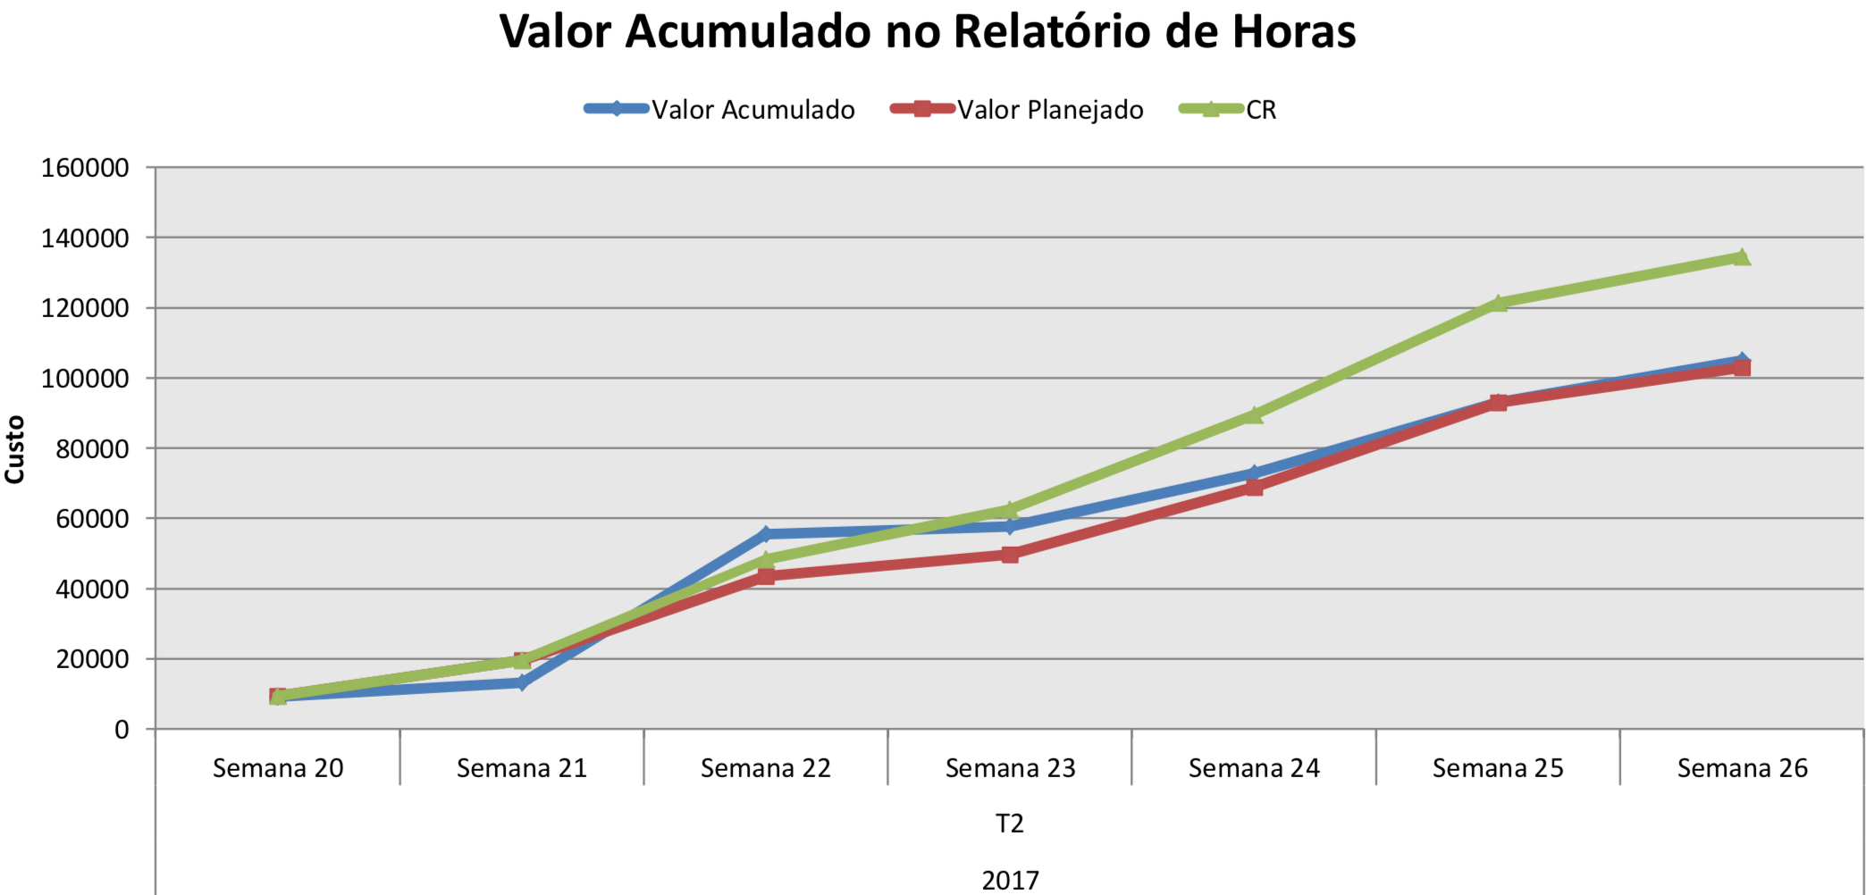

|  |  |  |  |  |  |  |  |
| --- | --- | --- | --- | --- | --- | --- | --- |
| Ano | Trimestre | Semana | Valor Acumulado | Valor Planejado | CR | IDC | IDP |
| 2017 | T2 | 20 | 9206,249794 | 9374,99979 | 9374,99979 | 0,982 | 0,982 |
|  |  | 21 | 13154,16637 | 19583,3329 | 19649,99956 | 0,66942324 | 0,671702128 |
|  |  | 22 | 55525,62376 | 43499,99903 | 48399,99892 | 1,147223657 | 1,276451149 |
|  |  | 23 | 57657,49871 | 49666,66556 | 62399,99861 | 0,923998397 | 1,160889262 |
|  |  | 24 | 72789,37337 | 68833,33179 | 89399,998 | 0,814198826 | 1,05747276 |
|  |  | 25 | 92920,31042 | 92999,99792 | 121399,9973 | 0,765406199 | 0,999143145 |
|  |  | 26 | 104999,9977 | 102999,9977 | 134599,997 | 0,780089153 | 1,019417476 |
|  | T2 Total |  | 104999,9977 | 102999,9977 | 134599,997 |  |  |
| 2017 Total |  |  | 104999,9977 | 102999,9977 | 134599,997 |  |  |
| Total Geral |  |  | 104999,9977 | 102999,9977 | 134599,997 |  |  |